Учим глаголы!!
κατεβάινω спускаться / сходить
ανεβαίνω подниматься восходить
φεύγω уходить уезжать
φτάνω прибывать приезжать приходить
παίρνω брать
προτιμάω предпочитать
σταματάω останавливаться
περνάω από проходить через
идти пешком περπατάω / πάω με τα πόδια
ξεκινάω отправляться / начинать
οδηγώ водить
ζώ жить
жизньη ζωή
τηλεφωνώ звонить
μπορώ мочь могу
συγχωρώ прощать
опаздывать задерживаться αργώ
просыпаться ξυπνάω
проходить περνάω
η γάτα / ο γάτος
ο ίδιος / η ίδια / το ίδιο – тот же самый
как часто κάθε πότε
επόμενος/η / ο – следующий
оставливать σταματάω
άλλος / άλλη / άλλο другой / еще

μήπως - может быть ?
при ответе может быть ίσως

Слушаем время по ссылке и повторяем:
http://www.xanthi.ilsp.gr/filog/ch1/time/time.asp
το δευτερόλεπτο — секунда
μισός, ή, ό — половинный
Τι ώρα είναι; — Который час?
το λεπτό — минута
η ώρα — час
Είναι μία. | 1:00 |  | Είναι τέσσερις και μισή | 4:30
Είναι δύο. | 2:00 |  | Είναι πέντε παρά  είκοσι πέντε. | 4:35
Είναι τρεις. | 3:00 |  | Είναι πέντε παρά  είκοσι πέντε. | 4:35
Είναι τέσσερις και πέντε. | 4:05 |  | Είναι πέντε παρά είκοσι. | 4:40
Είναι τέσσερις και δέκα. | 4:10 |  | Είναι πέντε παρά τέταρτο. | 4:45
Είναι τέσσερις και τέταρτο. | 4:15 |  | Είναι πέντε παρά δέκα. | 4:50
Είναι τέσσερις και είκοσι. | 4:20 |  | Είναι πέντε παρά πέντε. | 4:55
Είναι τέσσερις και είκοσι πέντε. | 4:25 |  | Είναι πέντε ακριβώς. | 5:00  точно
πριν μεσημέρι (π.μ.) — до полудня
μετά μεσημέρι (μ.μ.) — после полудня
5 π.μ. — 11.30 π.μ. πρωί — 5—11.30 утро
11.30 π.μ. — 3 μ.μ. μεσημέρι — 11.30—15 полдень
3 μ.μ. — 7 μ.μ. απόγευμα — 15—19 послеобеденное время
7 μ.μ. — 11 μ.μ. βράδυ — 19—23 вечер
11 μ.μ. — 5 π.μ. νύχτα — 23—5 ночь
στις οκτώ το πρωί — в восемь утра
στις οκτώμισι το πρωί — в полдевятого утра
στην μία το μεσημέρι — в час пополудню
στην μία η ώρα — в час дня
Пропишите время! НА СЛЕДУЮЩИЙ УРОК
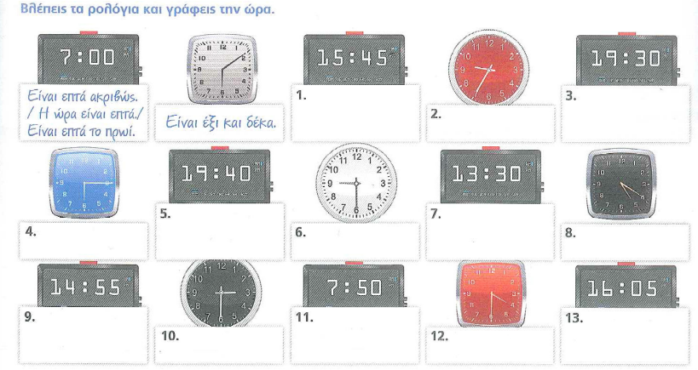

1. Να γράψετε στον άλλο αριθμό. – Укажите глаголы в противоположном лице ( из ты сделать вы и тд)
δουλεύει – μπορείτε –
γράφεις – πηγαίνω –
μαθαίνουν – φεύγει –
τηλεφωνούμε – σπουδάζεις –
κάνετε – ξεκινάει –
είσαι – οδηγείς –

2. Να συμπληρώσετε τα κενά με το σωστό τύπο των ρημάτων. – Вставьте глагол в правильном лице и числе.
- Ο Χουάν δεν ______________ την Ελένη. (ξέρω)
- Ελένη, _____________ συχνά διακοπές στην Ελλάδα; Ναι, _____________ συχνά διακοπές στην Ελλάδα. (πηγαίνω)
- Εμείς τώρα _______________ στην Ελλάδα, αλλά ο μπαμπάς και η μαμά μας ___________ στην Αμερική. (μένω)
- Μήπως (εσύ) _______________ το τηλέφωνό της; Όχι, δεν ______________, αλλά ξέρω πού _________________. (έχω, μένω)
- Οι μαθητές _________________ μάθημα. (κάνω)
- Ο δάσκαλος __________________ την κιμωλία και __________________ στον πίνακα νέες λέξεις. (παίρνω, γράφω)
- Η καθηγήτρια _________________ τον πίνακα. (σβήνω – вытирать но и как тушить с огнем/светом)
- Ο γιος μου _______________ το γράμμα της γιαγιάς. (διαβάζω)
3. Να μεταφράσετε στα ελληνικά. – переведите на греческий
Я не знаю греческого языка, я знаю английский.
Юрий делает уроки. Елена, а ты что делаешь?
Учитель пишет, а ученики читают.
Мы живем в Украине, а ты откуда?
Они не знакомы с его сестрой. (ξέρω)
Студент учит английский язык и читает книгу.
Сколько у вас детей?
Почему вы не понимаете свою учительницу?
Мы читаем текст по-гречески.

